Тыңдауға арналған презентация
Выступление к слушаниям
Ақтөбе қаласы 26 шілде 2023 ж.
город Актобе 26 июль 2023

Құрметті ханымдар мен мырзалар!
Уважаемые дамы и господа!
Назарларыңызға «Табиғи монополиялар туралы» Қазақстан Республикасы Заңының 26-бабы 2-тармағының 16) 17) тармақшасына сәйкес қызметтің реттелетін түрі – жылу өндіру бойынша табиғи монополиялар субъектісінің 2023 жылғы 1 жартыжылының тарифтік сметаны орындау туралы есебін және инвестициялық бағдарламасын іске асыру туралы есебін ұсынамыз.
Вашему вниманию представляется отчет по исполнению тарифной сметы, отчет по исполнению инвестиционной программы субъекта естественных монополий за 1-ое полугодие 2023 года по регулируемому виду деятельности - производство тепловой энергии согласно подпункта 16) 17) пункта 2 статьи 26 Закона РК «О естественных монополиях»
Слайд 2
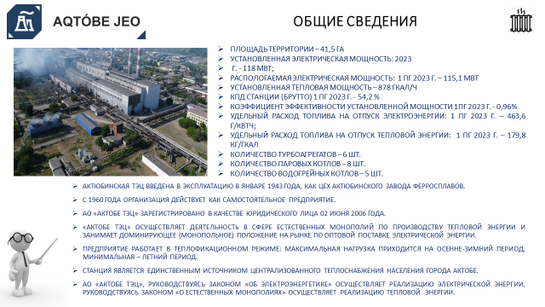

«Ақтөбе ЖЭО» АҚ жылу энергиясын өндіру бойынша табиғи монополиялар саласында қызмет етеді және электр энергиясын көтерме саудада жеткізу нарығында басым (монополиялық) жағдайға ие.
Кәсіпорын жылыту режимінде жұмыс істейді: максималды жүктеме күзгі-қысқы кезеңге, ең азы - жазғы кезеңге келеді.
Станция Ақтөбе қаласының тұрғындарын орталықтандырылған жылумен қамтамасыз ететін бірден-бір көз.
Орнатылған жылу қуаты – 878 Гкал, электр қуаты – 118 МВт.
Ақтөбе ЖЭО негізгі жабдықтары:
- 6 турбиналық қондырғы (118 МВт);
- 8 бу қазандығы (1160 тонна бу/сағ);
- 5 ыстық су қазандығы (500 Гкал/сағ).
АО «Актобе ТЭЦ» осуществляет деятельность в сфере естественных монополий по производству тепловой энергии и занимает доминирующее (монопольное) положение на рынке по оптовой поставке электрической энергии.
Предприятие работает в теплофикационном режиме: максимальная нагрузка приходится на осенне-зимний период, минимальная на летний период.

Станция является единственным источником централизованного теплоснабжения населения города Актобе.
Установленная тепловая мощность - 878 Гкал, электрическая мощность – 118 МВт.
Основное оборудование Актобе ТЭЦ составляет:
- 6 турбоагрегатов (118 МВт);
- 8 паровых котлов (1 160 т. пара/ч);
- 5 водогрейных котлов (500 Гкал/ч):
Слайд3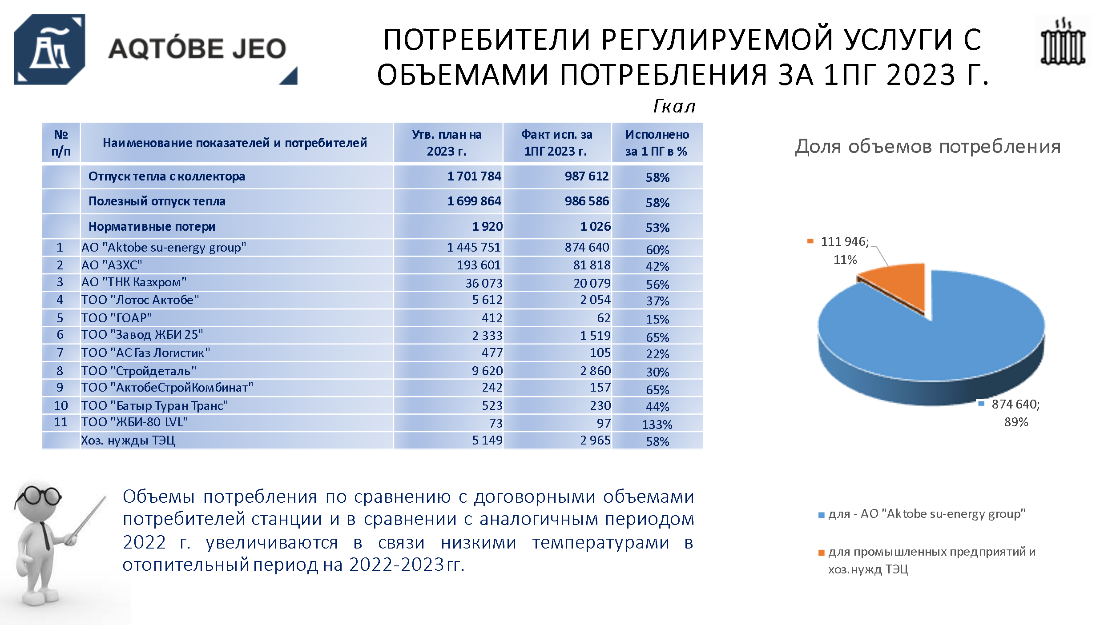
«Ақтөбе ЖЭО» АҚ 2023 жылғы қаңтардан бастап тарифтің қолданылу мерзімінің аяқталуына байланысты ҚР ҰЭМ ТМРК Ақтөбе облысы бойынша департаменті 2022 жылғы 9 қарашадағы № 92-НҚ бұйрығымен 2023-2027 жылдарға арналған тарифтік сметаны бекітті. 2023 жылы жылу энергиясын өнімді қамтамасыз ету 1 699 864 Гкал көлемінде бекітілді, тұтынушылар бойынша бөлінген слайдта көрініп тұрғандай бірінші жартыжылдықта сатылған көлемі 986 586 Гкал немесе бекітілген жылдық жоспардың 58 пайызын құрап отыр. Жылу энергиясының негізгі тұтынушысы жалпы өнім көлемінің 89%-ын тұтынған «Aktobe su-energy group» АҚ болып табылады.
В связи с окончанием срока действия тарифа с января 2023 года на АО «Актобе ТЭЦ» Приказом №92-ОД от 09.11.2022 года ДКРЕМ МНЭ РК по Актюбинской области утверждена тарифная смета на 2023-2027гг. В 2023 году полезный отпуск тепловой энергии утвержден в объеме 1 699 864 Гкал, за первое полугодие реализованный объем составляет 986 586 Гкал или 58% к утвержденному годовому плану как видно по слайду с разбивкой по потребителям. Основным потребителем тепловой энергии является АО "Aktobe su-energy group" который от общего объёма потребил 89% продукции.
Слайд 4
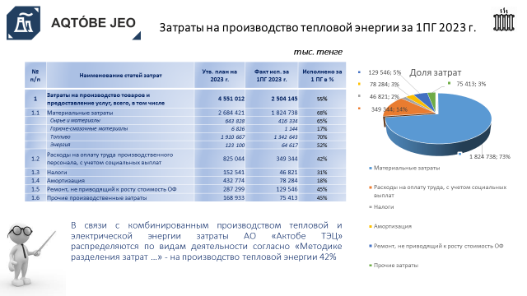

2023 жылдың бірінші жартыжылдығында жылу энергиясын өндіруге жұмсалған шығындар 2 504 145 мың теңге сомасында орындалды, станция жылу және электр энергиясын біріктіріп өндірумен айналысатындықтан, шығындар бекітілген «Жылу және электр энергиясын біріктіріп өндіруде тартылған кірістердің, шығындардың және активтердің бөлек есебін жүргізу әдістемесіне» (бұдан әрі Әдістеме) сәйкес бөлінеді, соған сәйкес жылу энергиясын өндіруге өндіріс шығындарының жалпы сомасының 42%-ы қолданылады.

Затраты на производство тепловой энергии в первом полугодии 2023 года исполнены на сумму 2 504 145 тыс. тенге, так как станция занимается комбинированным производством тепловой и электрической энергии, затраты распределены согласно утвержденной «Методике ведения раздельного учета доходов, затрат и задействованных активов при комбинированном производстве тепловой и электрической энергии» (далее Методика) согласно которой на производство тепловой энергии относится 42% от общей суммы производственных затрат.

Слайд 5
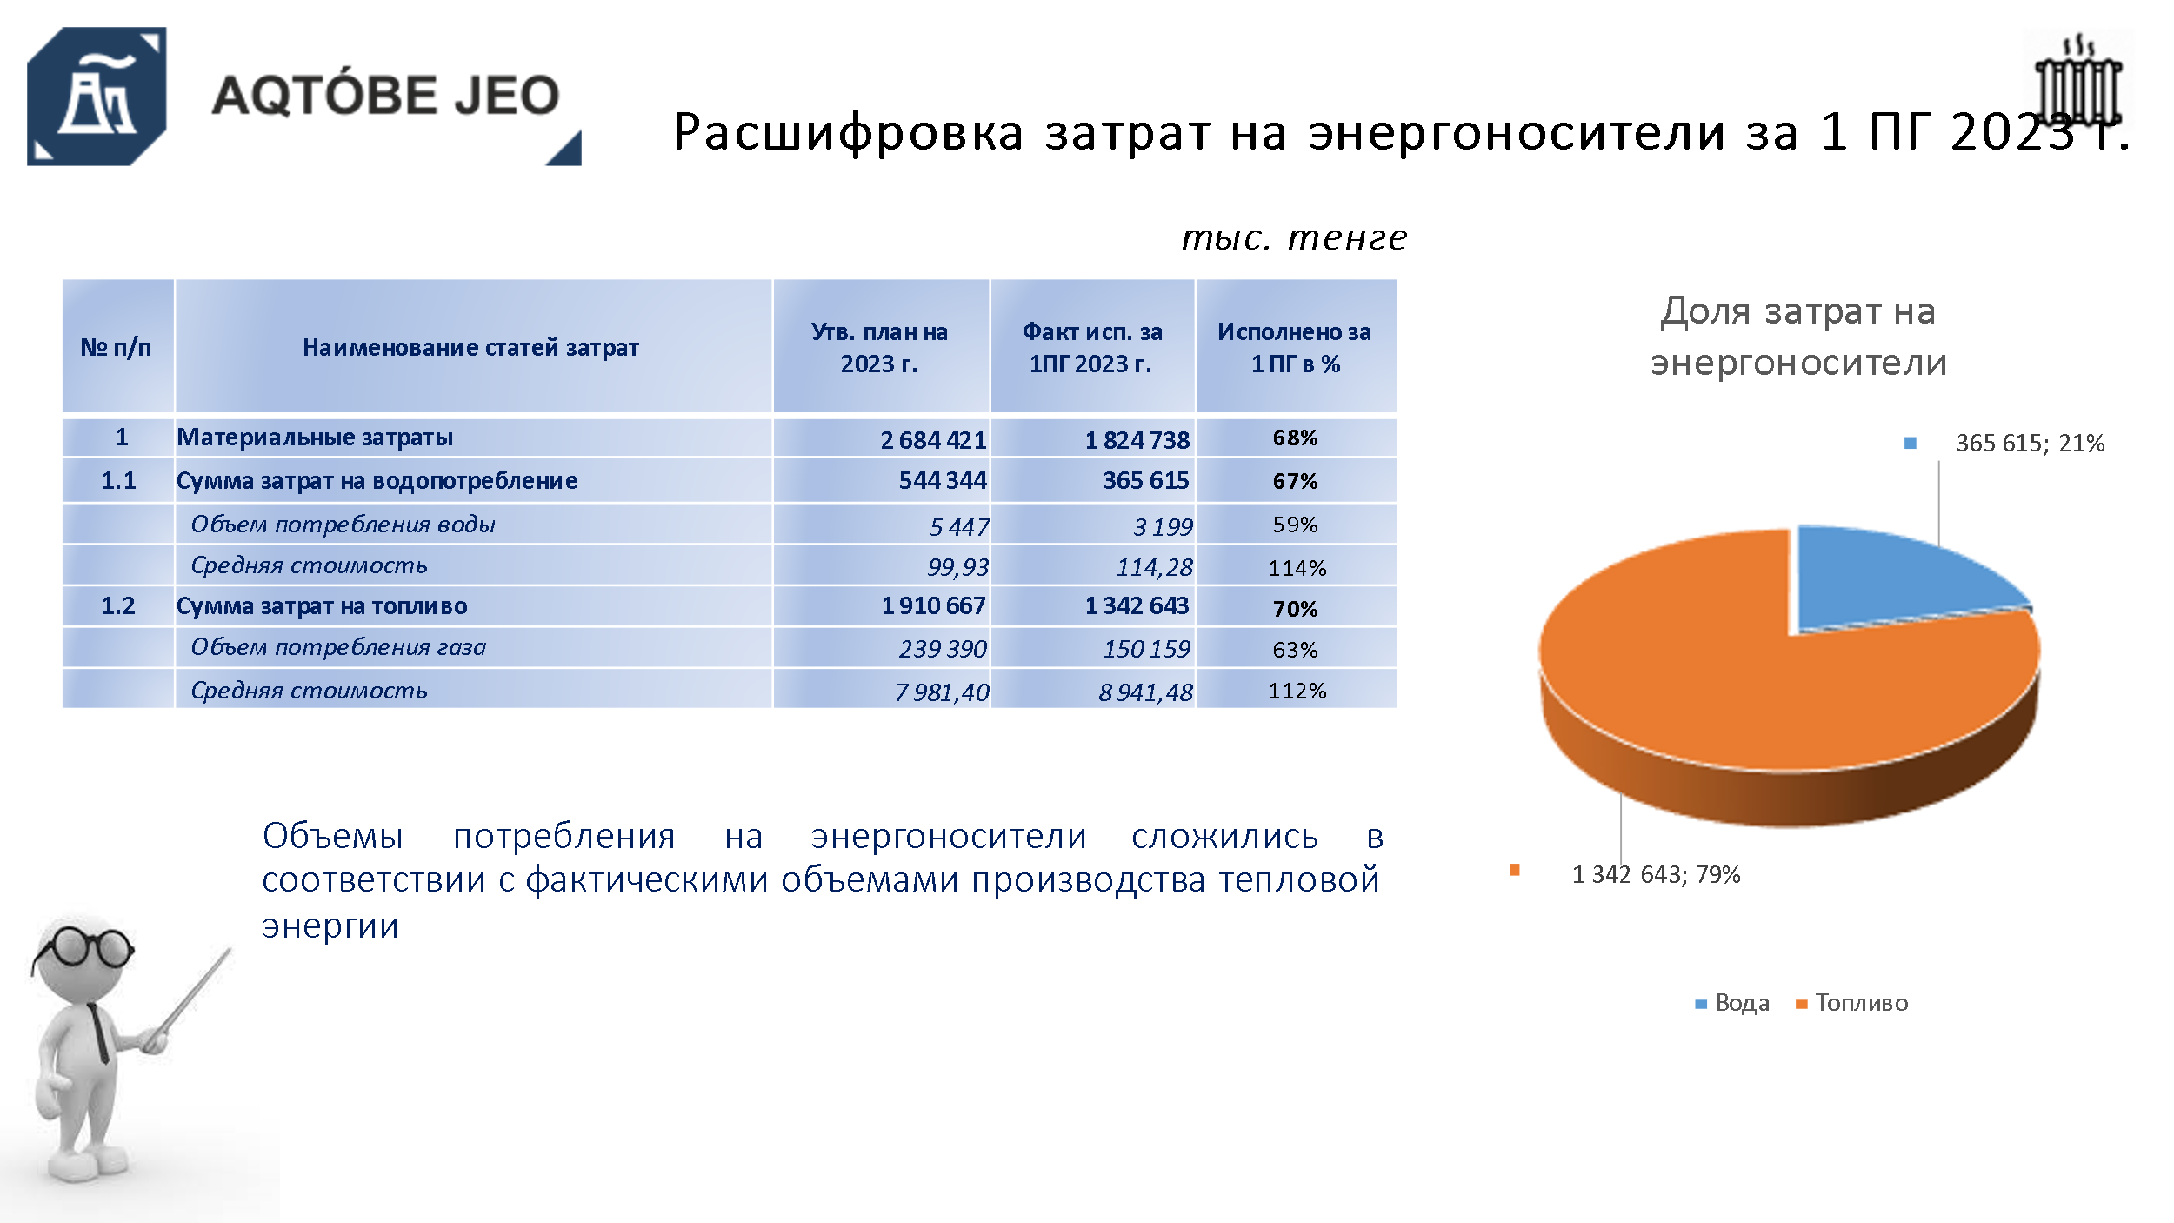

Жылу энергиясын өндіруге қажетті негізгі энергия тасымалдаушыларына жеке тоқталайық - бұл газ және су.
2023 жылдың бірінші жартыжылдығындағы нақты тұтыну бойынша газ көлемі 150 159 мың м3 немесе 1 342 643 мың теңге сомасын құрады, бекітілген жылдық көрсеткішке шығыстардың орындалуы 70% құрады.
Су тұтыну бойынша шығын көлемі 3199 мың м3, сомасы 365 615 мың теңгені құрап, бекітілген жылдық жоспарға 67%-ға орындалды

Отдельно остановимся на основных энергоносителях необходимых для производства тепловой энергии - это газ и вода.
Согласно фактическому потреблению за первое полугодие 2023 года объем газа составил 150 159 тыс.м3 на сумму 1 342 643 тыс. тенге, исполнение затрат к утвержденному годовому показателю на 70%.
По водопотреблению сумма затрат составила 365 615 тыс.тенге при объеме 3 199 тыс.м3, исполнение к утвержденному годовому плану на 67%.

Слайд 6
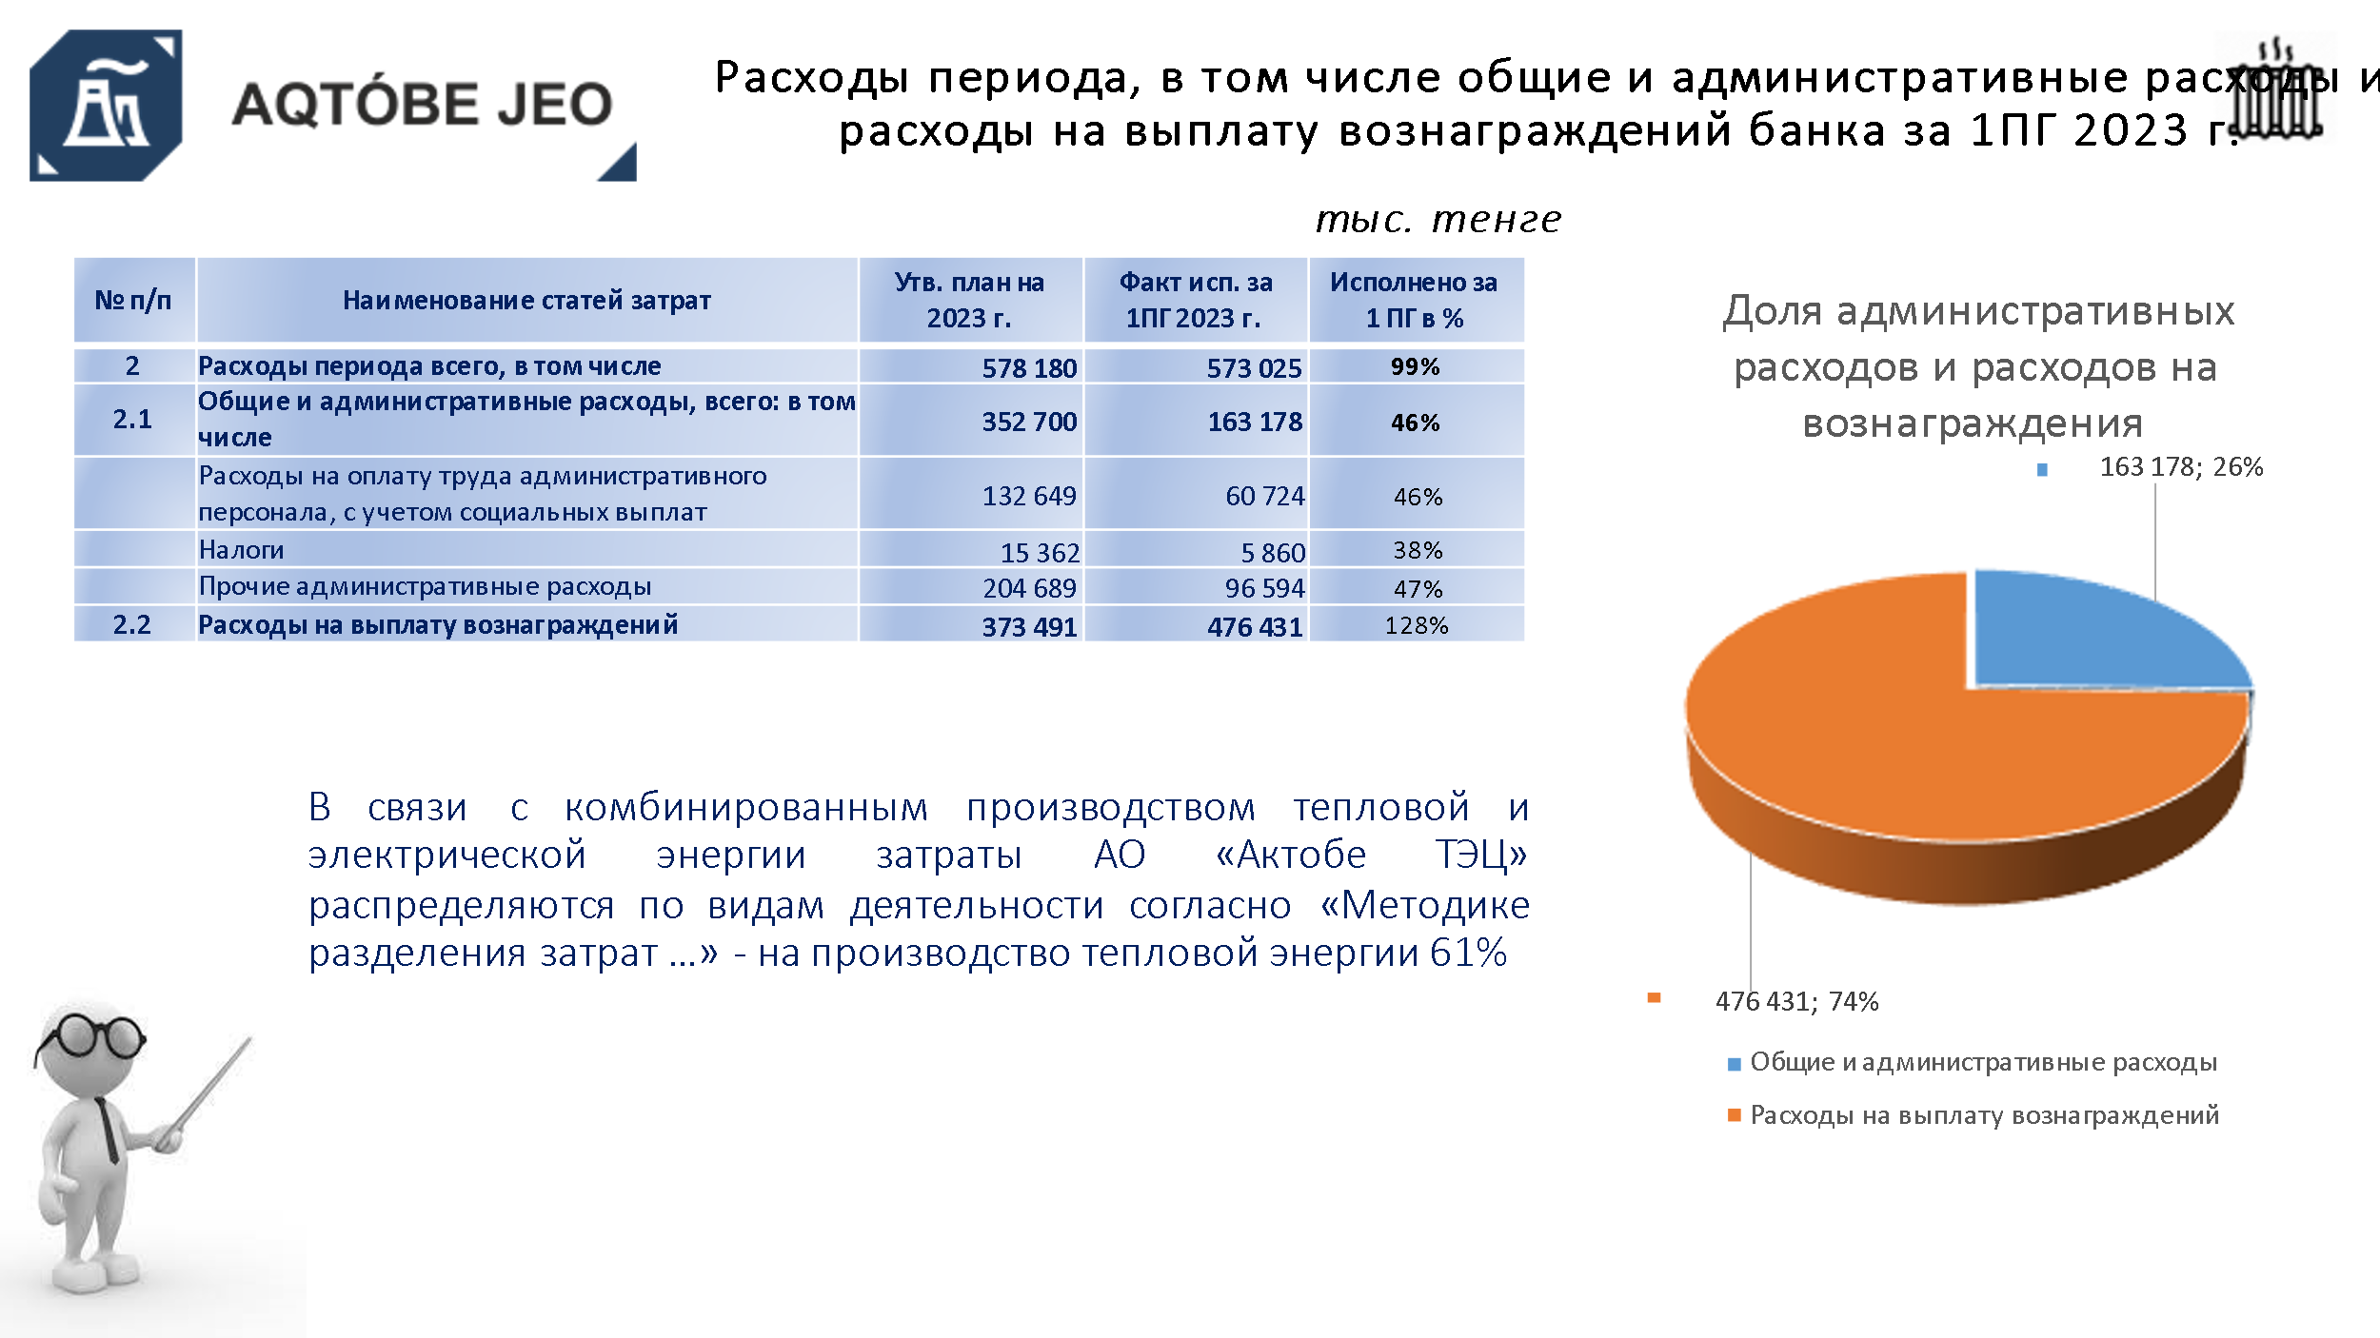

2023 жылдың 1 жартыжылдығында кезең шығындары 573 025 мың теңгені құрап, жылдық жоспар 99 пайызға орындалды. Көрсеткіштердің ұлғаюы «Банкке сыйақы төлеу бойынша шығыстар» бабы бойынша іс жүзінде жылдық жоспар 373 491 мың теңге қарата бірінші жартыжылдықта 476 431 мың теңгені құрады, немесе 28%-ға өсті.
Расходы периода в 1-ом полугодии 2023 года составили 573 025 тыс. тенге, исполнение годового плана на 99%. Увеличение показателей за счет статьи «Расходы на выплату вознаграждений банку» которые по факту за первое полугодие составили 476 431 тыс. тенге при годовом плане 373 491 тыс. тенге или рост на 28%.

Слайд 7
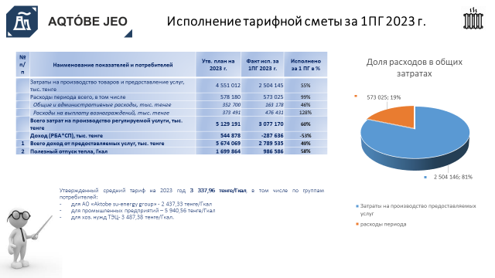

Осылайша, 2023 жылдың 1 жартыжылдығында бекітілген тарифтер бойынша
- орташа тариф – ҚҚС-сыз 1 Гкал үшін 2 437,33 теңге;
- «Aqtobe su-energy group» АҚ тұтынушыларын жылу энергиясымен қамтамасыз етуге – ҚҚС- сыз 1 Гкал үшін 2 437,33 теңге;
- «Ақтөбе ЖЭО» АҚ өнеркәсіптік тұтынушыларды жылу энергиясымен жабдықтауға – ҚҚС-сыз 1 Гкал үшін 5 940,56 теңге;
- шаруашылық қажеттіліктер үшін – ҚҚС-сыз 1 Гкал үшін 3 487,38 теңге, жылу энергиясын сатудан 2 789 535 мың теңге кіріс алынды.
Жылу энергиясын сатудан түскен кіріс пен жұмсалған шығындарға сәйкес 2023 жылдың 1 жартыжылдығында нақты таза пайда -287 636 мың теңгені құрады. Жылу өндірісі бойынша теріс нәтиже реттелетін қызметті өндіруге жұмсалған нақты шығындармен байланысты.

Таким образом, в 1-ом полугодии 2023 года согласно утвержденных тарифов
- средний тариф - 2 437,33 тенге за 1 Гкал без учета НДС;
- для отпуска тепловой энергии потребителям АО «Aqtobe su-energy group» - 2 437,33 тенге за 1 Гкал без учета НДС;
- для отпуска теплоэнергии промышленным потребителям АО «Актобе ТЭЦ» - 5 940,56 тенге за 1 Гкал без учета НДС;
- хоз. нужды – 3 487,38 тенге за 1 Гкал без учета НДС, получен доход от реализации тепловой энергии 2 789 535 тыс. Тенге.
В соответствии с полученным доходом от реализации тепловой энергии и произведенными расходами фактическая чистая прибыль за 1-ое полугодие 2023 года составила -287 636 тыс. тенге. Убыток по производству тепловой энергии связан с фактическими понесенными затратами на производство регулируемой услуги.
Слайд 8
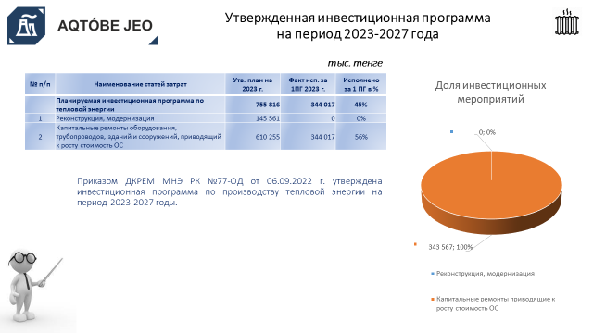

Сондай-ақ, 2023-2027 жылдарға арналған «Ақтөбе ЖЭО» АҚ үшін ҚР ҰЭМ ТМРК Ақтөбе облдысы бойынша департаментінің 06.09.2022 жылғы № 77-НҚ бұйрығымен жылу энергиясын өндіруге арналған инвестициялық бағдарлама бекітілді. 2023 жылы инвестиция көлемі 755 816 мың теңгені құрайды. 2023 жылдың бірінші жартыжылдығында инвестициялық міндеттемелердің нақты орындалуы 344 017 мың теңгені немесе бекітілген жылдық жоспардың 45 пайызын құрады.
Также на период 2023-2027 годы для АО Актобе ТЭЦ приказом ДКРЕМ МНЭ РК по Актюбинской области №77-ОД от 06.09.2022 г утверждена Инвестиционная программа по производству тепловой энергии. Сумма инвестиций в 2023 году составляет 755 816 тыс. тенге. В первом полугодии 2023 года фактическое исполнение инвестиционных обязательств составило 344 017 тыс. тенге или 45% от утвержденного годового плана.
Слайд 9
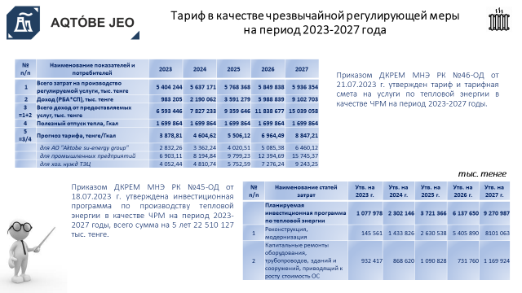

2023 жылғы 31 мамырда «Ақтөбе ЖЭО» АҚ Тариф бойынша мемлекеттік бағдарламаларды іске асыруға байланысты бекітілген инвестициялық бағдарламаны өзгертуге, оның ішінде негізгі көрсеткіші жабдықтың тозуын азайту, салу, жаңғырту және реконструкциялау болып табылатын инвестициялық жобаға айырбас ретінде өтініш берді, оның ішінде келесі қосымша іс-шаралар қосылды:
- «№3 турбоагрегаттың П және Т таңдауларын монтаждау» жобасын әзірлеу және енгізу.
- «Өнімділігі 220 т/сағ № 12 бу қазандығы стансасының құрылысы» жобасын әзірлеу және іске асыру.
- «Қуаттылығы 100 Гкал №7 ыстық су қазандық станциясының құрылысы» жобасын әзірлеу және іске асыру.
- № 2,3,4,5,6 ыстық су қазандықтарын күрделі жөндеу.
- №1 аккумуляторлық резервуарды ауыстыру (РВС V-10000 м3).
2023 жылғы 18 шілдеде ҚР ҰЭМ ТБРК Ақтөбе облысы бойынша департаментінің 2023 жылғы 18 шілдедегі No 45-НҚ бұйрығымен 2023-2027 жылдарға арналған төтенше реттеу шаралары (ТРШ) ретінде жылу энергиясын өндірудің инвестициялық бағдарламасы 22 510 127 мың теңге сомасында бекітілді.
31.05.2023 года АО «Актобе ТЭЦ» подал заявку на изменение утвержденной инвестиционной программы в связи с реализацией государственных программ в рамках проекта Тариф в обмен на инвестиции, основным показателем которого является снижение износа, строительство, модернизация и реконструкция оборудования, включив дополнительно следующие мероприятия:
- Разработка и реализация проекта "Установка П и Т отборов турбоагрегата ст.№3"
- Разработка и реализация проекта "Строительство парового котла ст. №12 производительностью 220 т/ч"
- Разработка и реализация проекта "Строительство водогрейного котла ст. №7 производительностью 100 Гкал"
- Капитальный ремонт водогрейных котлов ст.№2,3,4,5,6
- Замена аккумуляторного бака №1 (РВС V-10000 м3)
18.07.2023 года Приказом ДКРЕМ МНЭ РК по Актюбинской области №45-ОД от 18.07.2023 г. утверждена инвестиционная программа по производству тепловой энергии в качестве ЧРМ на период 2023-2027 годы, на сумму 22 510 127 тыс. тенге.
2023 жылдың 1 шілдесінде «Ақтөбе ЖЭО» АҚ да стратегиялық өнім (газ) құнының өсуіне байланысты уәкілетті орган бекіткен тарифті оның мерзімі біткенге дейін ТРШ ретінде өзгертуге өтініш берді.
2023 жылғы 21 шілдеде Қазақстан Республикасы Ұлттық экономика министрлігінің ТМРК Ақтөбе облысы бойынша департаментінің 2023 жылғы 21 шілдедегі № 46-НҚ бұйрығымен 2023 жылғы 1 тамыздан бастап қолданысқа енгізілумен 2023-2027 жылдар кезеңіне ТРШ ретінде жылу энергиясы қызметтерінің тарифтік-тарифтік сметасы бекітілді. Бекітілген тарифтік сметаға және ТРШ ретінде Инвестициялық бағдарламаға сәйкес келесі тарифтік өзгерістер енгізілген
2023 жылдың 24 шілдесінде «Ақтөбе ЖЭО» АҚ тұтынушыларға хабарлама жіберді
01.07.2023 года АО «Актобе ТЭЦ» также подала заявку изменение утвержденного уполномоченным органом тарифа до истечения его срока действия в качестве ЧРМ в связи с увеличением стоимости стратегического товара (газа).
21.07.2023 года Приказом ДКРЕМ МНЭ РК по Актюбинской области №46-ОД от 21.07.2023 г. утвержден тариф и тарифная смета на услуги по тепловой энергии в качестве ЧРМ на период 2023-2027 годы с вводом в действие с 01 августа 2023 года. Согласно утвержденной тарифной смете и Инвестиционной программе в качестве ЧРМ, производится следующее изменение тарифов
Со стороны АО «Актобе ТЭЦ» 24.07.2023 года направлены уведомления потребителям

Назарларыңызға рақмет!
Спасибо за внимание!

